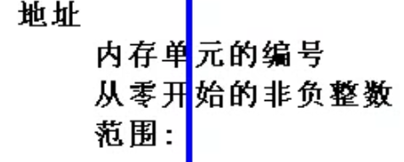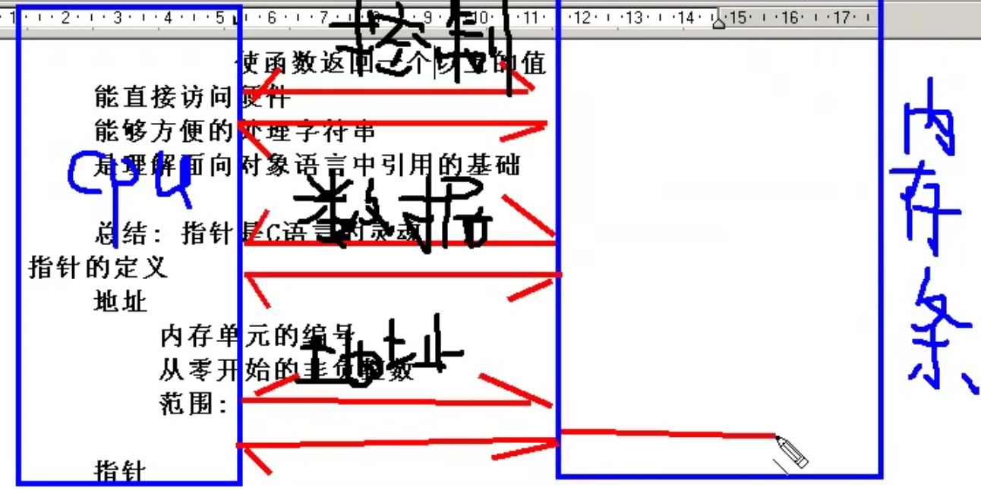

Cpu对内存进行处理的时候有三根线：控制线、 数据线、 地址线。

先把内存条中的数据读入cpu，然后在cpu中处理后返回内存条，当内存条中达到一定量的时候就会写入硬盘。·c

控制线：控制数据传输的方向

地址线：确切的对哪一个地址进行传输

数据线：控制数据的传输

地址线：